Prezentiáda 2012
je týmová soutěž pro všechny středoškoláky, kteří se chtějí zdokonalit v prezentačních dovednostech a práci s Power Pointem. A chtít by měli. Prezentování, které se zatím na školách moc neučí, se v životě hodí všude. U maturity, na vysoké škole, v zaměstnání a koneckonců třeba i na rande. Prezentiáda tak otevírá bránu netušeným možnostem.
Prezentiádou za dva roky prošly stovky školních týmů a celkem 1 000 soutěžících. Třetí ročník 2012 na osvědčeném konceptu nic nemění. Soutěž opět udělá z nesmělých studentů mistry prezentace. Zaplnit prezentační mezeru ve školních osnovách nám letos pomáhají i odborníci z Vysoké školy ekonomie a managementu, která soutěž spolupořádá. Jejich Tipy & triky, jak udělat skvělou prezentaci, budou vycházet na webu soutěže.
Pravidla
Tříčlenné týmy si připraví prezentaci na téma „Můj nový předmět“, kterou potom předvedou před odbornou porotou na krajských kolech soutěže. Finále soutěže se v Praze zúčastní nejlepší týmy ze všech krajů.
Každá škola může do soutěže přihlásit až tři týmy.
Uzávěrka přihlášek je 30. března.
Prezentovat se bude na interaktivních projektorech BenQ, které umožňují psaní do prezentace v reálném čase.
Veškeré podrobnosti najdete v přiložené pozvánce a na webu www.prezentiada.cz
Těšíme se na Vaši účast!

VYHLÁŠENÍ - Kdo postoupil do krajského kola soutěže Prezentiáda 2012?
Do soutěže se přihlásilo neuvěřitelných 447 studentů.
Dohromady vytvořili 149 prezentací na téma "Můj nový předmět".

Do krajského kola pro Středočeský kraj se probojovala následující družstva:
- 112 – SPŠ dopravní - Bečvář, Cucu, Tomčiak
- IPS Káťa
- ISŠáčci
- Krokotovo trio
- Le My
- patka
- Simply Clever
- Slaňáci
- Spojaři
- Terabyte
- Tertakluk – SPŠ dopravní - Kolářová, Froněk, Kalina
- The Producers
3. družstvo SPŠ dopravní ve složení Kalousek D1B, Pipek DS3 a Suchý DS3 se bohužel mezi 12 nejlepších ve Středočeském kraji nedostalo.

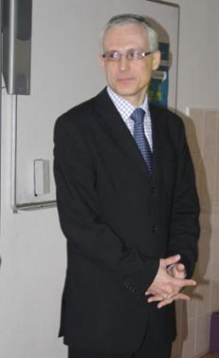

Diplomy všem zúčastněným týmům předával pan ředitel
Ing. Josef Ineman.
A jak dopadly naše týmy?
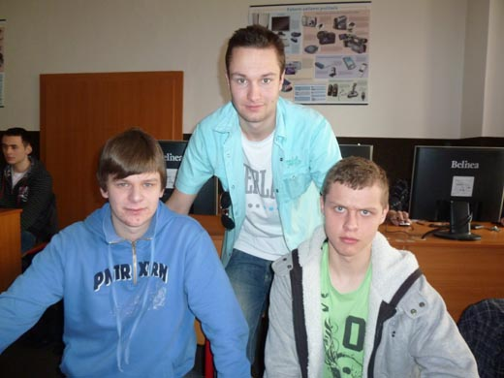
Družstvo: 112 – 3. místo
– Jan Cucu DS3, Miroslav Bečvář (kapitán) DS3, David Tomčiak D1D

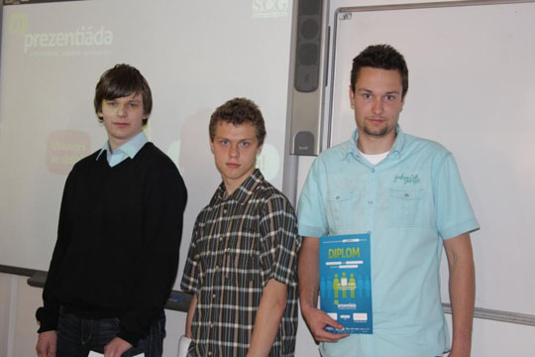

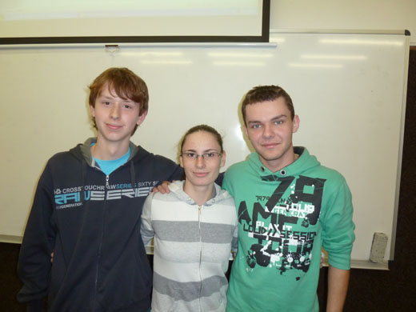
Družstvo: Tertakluk – 6. místo
– Michala Kolářová (kapitánka) DS2, Lukáš Kalina D1B, Jan Froněk DMŽ2

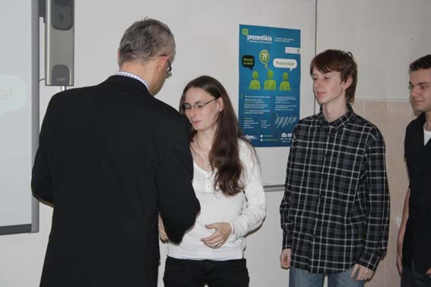

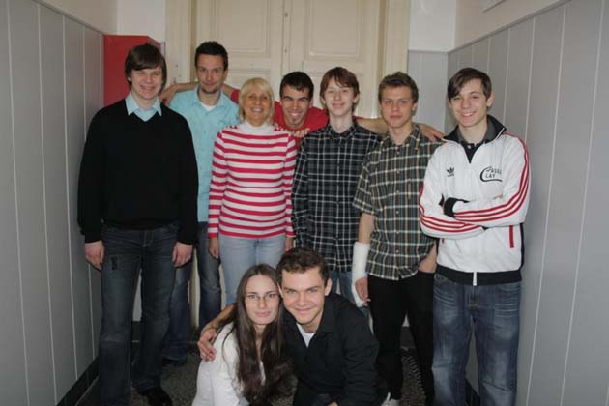

Celý náš tým, který na prezentiádě pracoval, včetně hlavní organizátorky
Mgr. Jarmily Kulíškové.
Poděkování patří i našemu fotografovi Petru Cibulkovi z DS2.

